|  |  |
| --- | --- |
| **CURAÇAO TODO INCLUIDO 2025** | |
| Curaçao, una de las cinco islas de las Antillas Holandesas, es una curiosa mezcla de oportunidades para el turista, el empresario y el inversionista colombiano, por ser un eje estratégico en el Caribe, que mantiene aún la apariencia de una ciudad pueblo colonial holandés del siglo XVIII. | |
| **NUESTRO PLAN INCLUYE (POR PERSONA)** | **NUESTRO PLAN NO INCLUYE (POR PERSONA)** |
| • Tiquetes aéreos: Bogotá – Curazao – Bogotá vía WINGO.  • Impuestos del tiquete y salida de los países.  • Alojamiento de acuerdo al plan de días seleccionado.  • Alimentación según hotel seleccionado.  • Tarjeta de asistencia médica para menores de 85 años.  • 2% fee bancario.  • Propinas e impuestos hoteleros.  • 1 Morral o cartera (40x35x25 cm) el cual debe caber debajo del asiento del avión.  • Maleta de bodega de 23 Kg. | • Servicios de lavandería, internet, llamadas a larga distancia.  • Llamadas nacional, internacional ni a celular.  • Gastos no estipulados EN EL PROGRAMA. |
| **TODO INCLUIDO** | |
| • Desayunos, almuerzos y cenas diarios tipo buffet  • Snacks entre comidas.  • Bebidas y licores ilimitados (+18).  • Actividades Shows de entretenimiento Diurno y Nocturno.  • Toallas para la playa y las piscinas.  • Deportes acuáticos no motorizados. | |

**LIVINGSTONE JAN THIEL BEACH RESORT (4*)**

Alimentación Desayuno

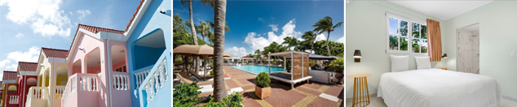

**PRECIO POR PERSONA EN DÓLARES AMERICANOS.**

|  |  |  |  |  |  |  |  |
| --- | --- | --- | --- | --- | --- | --- | --- |
| VIGENCIA  DE COMPRA | DESDE | HASTA | NOCHES | SENCILLA | DOBLE | TRIPLE | NIÑO  (2-12) |
| 31-ago-25 | 17-dic-25 | 20-dic-25 | 3 | $ 969 | $ 785 | $ 729 | $ 499 |

**KUNUKU AQUA RESORT (4*)**

Alimentación todo incluido

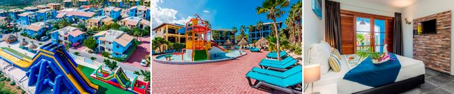

**PRECIO POR PERSONA EN DÓLARES AMERICANOS.**

|  |  |  |  |  |  |  |  |
| --- | --- | --- | --- | --- | --- | --- | --- |
| VIGENCIA  DE COMPRA | DESDE | HASTA | NOCHES | SENCILLA | DOBLE | TRIPLE | NIÑO  (2-11) |
| 31-ago-25 | 17-dic-25 | 20-dic-25 | 3 | $ 1.409 | $ 929 | $ 879 | $ 615 |

**THE RIF AT MANGROVE BEACH (5*)**

Alimentación todo incluido

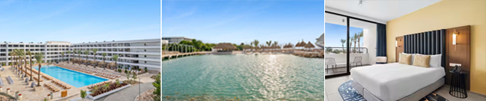

**PRECIO POR PERSONA EN DÓLARES AMERICANOS.**

|  |  |  |  |  |  |  |  |  |
| --- | --- | --- | --- | --- | --- | --- | --- | --- |
| VIGENCIA  DE COMPRA | DESDE | HASTA | NOCHES | SENCILLA | DOBLE | TRIPLE | 1ER NIÑO  (2-6) | 2DO NIÑO  (7-14) |
| 31-ago-25 | 17-dic-25 | 20-dic-25 | 3 | $ 1.365 | $ 1.045 | $ 985 | $ 415 | $ 735 |

**CORENDON MANGROVE BEACH RESORT (5*)**

Alimentación todo incluido

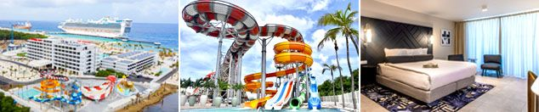

**PRECIO POR PERSONA EN DÓLARES AMERICANOS**.

|  |  |  |  |  |  |  |  |  |
| --- | --- | --- | --- | --- | --- | --- | --- | --- |
| VIGENCIA  DE COMPRA | DESDE | HASTA | NOCHES | SENCILLA | DOBLE | TRIPLE | 1ER NIÑO  (2-6) | 2DO NIÑO  (7-14) |
| 31-ago-25 | 17-dic-25 | 20-dic-25 | 3 | $ 1.429 | $ 1.089 | $ 1.019 | $ 415 | $ 755 |

|  |  |  |  |
| --- | --- | --- | --- |
| **OPCIONALES EN DESTINO** | | | |
| **City Tour Panorámico**  Un viaje a través de la ciudad única y colorida de Willemstad y sus alrededores, el guía le informará sobre todo lo que necesita saber. Mínimo 4 pax  **Incluye:**  *Transporte Ida y Vuelta  *Visita a los sitios turísticos  **Desde USD 55 por persona** | **Tour de Playa**  Durante el paseo rural, aprenderá sobre la esclavitud, se visitarán jardines y plantaciones. Podrá observar tortugas, flamencos y disfrutar de la playa. Mínimo 4 pax  **Incluye:**  *Snorkel  *Botella de agua  *Entrada al Parque Nacional Sete Boka.  **Desde USD 89 por persona** | **Paseo a Klein Curaçao**  Disfruta de un maravilloso día navegando rumbo a la isla de Klein Curazao. Paseo en catamarán de 75 pies a la isla de Klein Curazao. Mínimo 4 pax  **Incluye:**  *Almuerzo buffet barbacoa  *Open bar  *Equipo de snorkel  **Desde USD 185 por persona** | [**Pregunta por estas y más excursiones**](https://api.whatsapp.com/send?phone=573124652830) |
|  |  |  |

|  |
| --- |
| **TERMINOS Y CONDICIONES** |
| • Reserva hasta agotar existencia  • Aplica suplementos para otras fechas  • Los precios mencionados son condicionales hasta el momento que se confirme la reserva  • Estas tarifas pueden variar si se cambian hoteles, fechas de viaje, servicios, número de Integrantes y temporadas especiales, en estos casos pueden aplicar suplementos  • Presentar certificado de la vacuna contra la fiebre amarilla aplicada por lo menos a 10 días antes del viaje.  • Para viajar se requiere pasaporte con vigencia mínima de 6 meses, cédula de ciudadanía original.  • Diligenciar para la entrada a Curazao la tarjeta digital de inmigración con mínimo 7 días de anticipación al viaje. [CLICK AQUÍ](https://dicardcuracao.com/dicard) |
| **PARA TENER EN CUENTA** |
| • Alojamiento pago en dólares americanos.  • Tarifas e impuestos sujetos a cambios sin previo aviso.  • En caso de no SHOW se aplica penalidad del 100 % sobre el valor del paquete.  • Es importante que este en el aeropuerto como mínimo con cuatro (4) horas antes de la salida del vuelo.  • El tiquete después de emitido NO es reembolsable, NO es endosable, y aplican penalidades que la aerolínea disponga.  • Para adultos mayores de 85 años y hasta 99 años el valor de suplemento por asistencia médica es de Usd 2 dólares diarios  • Para menores de edad deben presentar pasaporte, registro civil de nacimiento y permiso autenticado en notaria por los padres.  La mayoría de habitaciones cuentan con cama doble o matrimonial 125cm ancho X 180cm largo |
| https://tureserva.com.co/wp-content/uploads/2019/05/550X79.png |